|  |
| --- |
| **Система управления безопасностью конфигураций ПО** |
| Руководство пользователя  Версия 1.0.0 |
| 06.09.2024 |

**СОДЕРЖАНИЕ**

Аннотация 5

1 О системе 6

1.1 Наименование и обозначение системы 6

1.2 Область применения системы 6

1.3 Основные функции системы 6

1.4 Роли пользователей 6

2 Работа в системе 7

2.1 Запуск системы 7

2.2 Авторизация 7

2.3 Просмотр информации о системе 7

2.4 Настройка шлюзов автоматизации 8

2.4.1 Добавление шлюза 8

2.4.2 Статусы шлюза 8

2.4.3 Состояния шлюза 9

2.4.4 Удаление шлюза 9

2.5 Управление учетными записями 9

2.5.1 Создание УЗ 10

2.5.2 Редактирование УЗ 10

2.5.3 Удаление УЗ 10

2.6 Иерархия моделей ПО 11

2.6.1 Уровни моделей ПО 11

2.6.2 Создание модели ПО 13

2.6.3 Добавление связей между моделями ПО 14

2.6.4 Переименование модели ПО 15

2.6.5 Редактирование свойств модели ПО 15

2.6.6 Редактирование свойств применимости модели ПО 15

2.6.7 Удаление связей между моделями ПО 16

2.6.8 Удаление модели ПО 16

2.7 Управление шаблонами 17

2.7.1 Выбор актуальной версии шаблона 17

2.7.2 Загрузка и обновление шаблона 18

2.7.3 Создание шаблона 18

2.7.4 Выгрузка шаблонов 18

2.8 Управление профилями 19

2.8.1 Создание профиля из списка профилей 19

2.8.2 Копирование профиля 20

2.8.3 Создание профиля через перечень шаблонов 21

2.8.4 Редактирование требований профиля 21

2.8.5 Переименование профиля 22

2.8.6 Смена применимости профиля 22

2.8.7 Активация профиля 23

2.8.8 Архивация профиля 23

2.8.9 Удаление профиля 24

2.9 Управление требованиями 24

2.9.1 Добавление раздела 25

2.9.2 Переименование раздела 26

2.9.3 Перемещение раздела 26

2.9.4 Удаление раздела 26

2.9.5 Создание требования 27

2.9.6 Добавление сведений 27

2.9.7 Добавление применимости 28

2.9.8 Добавление данных сбора конфигурации 29

2.9.9 Добавление данных анализа конфигурации 30

2.9.10 Добавление данных исправления конфигурации 31

2.9.11 Добавление требования из Единого реестра требований 33

2.9.12 Переименование требования 33

2.9.13 Редактирование данных требования 34

2.9.14 Смена применимости требования 34

2.9.15 Использование отметки «Черновик» 34

2.9.16 Удаление требования 35

2.10 Управление ресурсами 35

2.10.1 Добавление раздела 36

2.10.2 Переименование раздела 37

2.10.3 Перемещение раздела 37

2.10.4 Удаление раздела 37

2.10.5 Создание online-ресурса 37

2.10.6 Создание offline-ресурса 38

2.10.7 Переименование ресурса 38

2.10.8 Перемещение ресурса 39

2.10.9 Редактирование данных ресурса 39

2.10.10 Редактирование программной топологии 39

2.10.11 Добавление экземпляра ПО 40

2.10.12 Редактирование экземпляра ПО 41

2.10.13 Импорт и экспорт ресурсов 42

2.10.14 Удаление экземпляра ПО 44

2.10.15 Удаление ресурса 45

2.11 Аудит конфигурации ПО 45

2.11.1 Создание области аудита 46

2.11.2 Редактирование области аудита 47

2.11.3 Задачи на аудит 47

2.11.4 Запуск задачи 48

2.11.5 Отмена задачи 49

2.11.6 Просмотр отчета аудита 49

2.11.7 Просмотр протокола аудита 50

2.11.8 Завершение протокола аудита 53

2.11.9 Удаление области аудита 56

3 Дополнительная информация 57

3.1 Сообщения об ошибках 57

# Аннотация

Настоящее руководство пользователя распространяется на систему управления безопасностью конфигураций ПО (далее – КК), предназначенную для проведения аудита конфигураций встроенного, системного и прикладного программного обеспечения на соответствие лучшим практикам, внутренним стандартам и требованиям регуляторов, а также для решения задачи приведения конфигураций встроенного, системного и прикладного программного обеспечения в соответствие требуемым стандартам.

В данном руководстве приведена информация для эксплуатации системы и описание ее функциональных возможностей.

Документ предназначен для всех пользователей системы.

# О системе

## Наименование и обозначение системы

Полное наименование: Система управления безопасностью конфигураций ПО.

Краткое наименование: ПО «КК».

## Область применения системы

ПО «КК» применяется в информационной безопасности.

## Основные функции системы

ПО «КК» обеспечивает следующие функции:

* формирование и использование шаблонов безопасной конфигурации;
* управление профилями проверок конфигураций с возможностью работы с требованиями безопасности;
* управление базой ресурсов и программной топологией (экземплярами ПО);
* управление двухуровневой иерархией моделей ПО;
* проведение аудита конфигураций ПО;
* формирование отчетов и протоколов проверки по результатам аудита ПО.

## Роли пользователей

ПО «КК» предусматривает следующие роли пользователей:

* «Пользователь»;
* «Администратор».

Функции пользователя с ролью «Администратор» описаны в документе «Руководство администратора».

# Работа в системе

## Запуск системы

ПО «КК» представляет собой веб-интерфейс, запуск которого осуществляется из браузера.

Для запуска ПО «КК»:

1. Откройте браузер.
2. Введите в адресную строку адрес, по которому находится ПО.

Если соединение было успешно установлено, то откроется страница авторизации (Рисунок 1).

## Авторизация

Авторизация в ПО «КК» осуществляется по логину и паролю – для авторизации введите их в соответствующие поля (Рисунок 1).

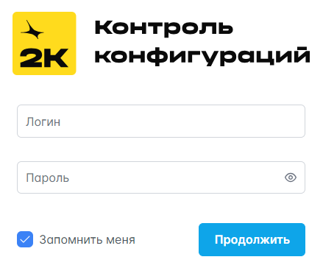

Рисунок 1. Страница авторизации

Если вход в платформу был выполнен успешно, откроется главная страница.

В целях безопасности в ПО предусмотрена смена пароля при истечении его срока действия.

## Просмотр информации о системе

Для просмотра информации о системе требуется выбрать пункт «О продукте» в меню на странице системы.

Страница «О продукте» содержит следующее:

* назначение и функции системы;
* версия системы;
* ссылка на сайт производителя;
* ссылка на сайт с документацией на систему;
* ссылка на страницу с историей версий системы;
* ссылка на лицензионное соглашение;
* информация о лицензии на систему.

## Настройка шлюзов автоматизации

Шлюз автоматизации предназначен для выполнения удаленного автоматического сбора и анализа конфигураций.

Система содержит следующую информацию о шлюзах автоматизации (Рисунок 2):

* наименование шлюза;
* версия ПО;
* количество потоков;
* ресурсы;
* задачи;
* дата изменения статуса;
* статус;
* состояние.

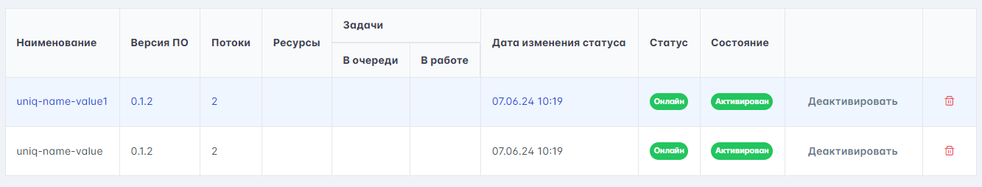

Рисунок 2. Шлюзы автоматизации

С шаблонами можно осуществлять следующие действия:

* менять состояние;
* удалять

Для просмотра и настройки шлюзов автоматизации требуется выбрать пункт «Администрирование» – «Шлюзы автоматизации» в меню на странице системы.

### Добавление шлюза

Шлюз автоматизации добавляется автоматически при его обнаружении системой.

### Статусы шлюза

Шлюз автоматизации может иметь следующие статусы:

* «Онлайн», если есть связь со шлюзом;
* «Оффлайн», если нет связи со шлюзом.

Смена статуса шлюза выполняется автоматически при установке или потере связи с ним.

### Состояния шлюза

Шлюз автоматизации может иметь следующие состояния:

* «Активирован», если шлюз можно назначать ресурсам;
* «Деактивирован», если шлюз нельзя назначать ресурсам.

Для активации шлюза:

1. Нажмите кнопку «Активировать» в строке шлюза.
2. Убедитесь, что состояние шлюза стало «Активирован».

При деактивации шлюза обслуживание его ресурсов будет прекращено. Для деактивации шлюза:

1. Нажмите кнопку «Деактивировать» в строке шлюза.
2. Подтвердите деактивацию во всплывшем окне.
3. Убедитесь, что состояние шлюза стало «Деактивирован».

### Удаление шлюза

Перед удалением шлюза убедитесь, что он в статусе «Оффлайн» и состоянии «Деактивирован».

Для удаления шлюза:

1. Нажмите отмеченную кнопку (Рисунок 3) в строке шлюза, который необходимо удалить.

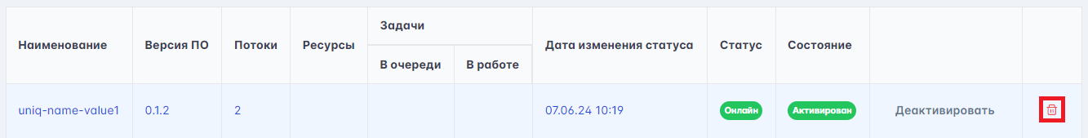

Рисунок 3. Удаление шлюза автоматизации

1. Подтвердите удаление во всплывшем окне.
2. Убедитесь, что шлюз исчез из списка шлюзов.

## Управление учетными записями

Управление учетными записями (далее – УЗ) позволяет использовать их для доступа к ресурсам.

Система содержит следующую информацию об УЗ:

* наименование;
* логин;
* пароль;
* отметка об использовании.

Отметка об использовании показывает, используется ли УЗ в каком-либо ресурсе.

С УЗ можно осуществлять следующие действия:

* создавать;
* редактировать;
* удалять.

Для управления УЗ требуется выбрать пункт «Администрирование» – «Учетные записи ПО» в меню на странице системы.

### Создание УЗ

Для создания УЗ:

1. Нажмите кнопку «+ Создать» и дождитесь появления окна создания УЗ.
2. Введите наименование УЗ.
3. Введите логин УЗ.
4. Введите пароль УЗ.
5. Нажмите кнопку «Сохранить».
6. Убедитесь, что созданная УЗ появилась в списке УЗ.

### Редактирование УЗ

Для редактирования данных в УЗ:

1. Нажмите на УЗ, которую требуется отредактировать, в списке УЗ.
2. Нажмите отмеченную кнопку (Рисунок 4) в карточке УЗ.

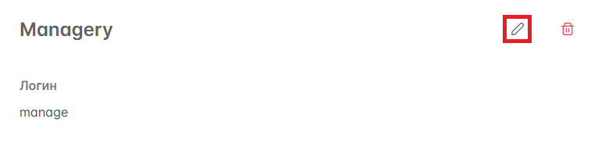

Рисунок 4. Редактирование УЗ

1. Внесите необходимые изменения в данные УЗ.
2. Нажмите кнопку «Сохранить».

### Удаление УЗ

Нельзя удалить УЗ, которая используется в ресурсах.

Для удаления УЗ:

1. Нажмите на УЗ, которую требуется удалить, в списке УЗ.
2. Нажмите отмеченную кнопку (Рисунок 5) в карточке УЗ.

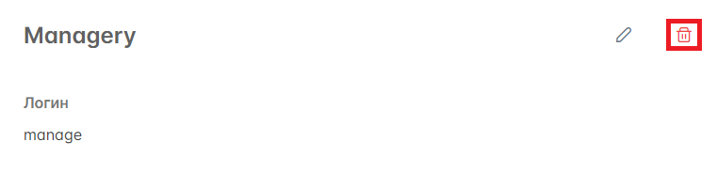

Рисунок 5. Удаление УЗ

1. Подтвердите удаление во всплывшем окне.
2. Убедитесь, что УЗ исчезла из списка УЗ.

## Иерархия моделей ПО

Иерархия моделей ПО – древовидная структура моделей ПО, предназначенная для назначения применимости профилям и требованиям.

С моделями ПО можно осуществлять следующие действия:

* создавать;
* редактировать;
* удалять;
* устанавливать связь ними.

Для управления моделями ПО требуется выбрать пункт «Администрирование» – «Модели ПО» в меню на странице системы.

### Уровни моделей ПО

Иерархия моделей ПО состоит из двух уровней:

* уровень 1 (аппаратное ПО);
* уровень 2 (ПО, функционирующее на ПО уровня 1).

На уровне 1 могут размещаться ОС и прошивки (Рисунок 6).

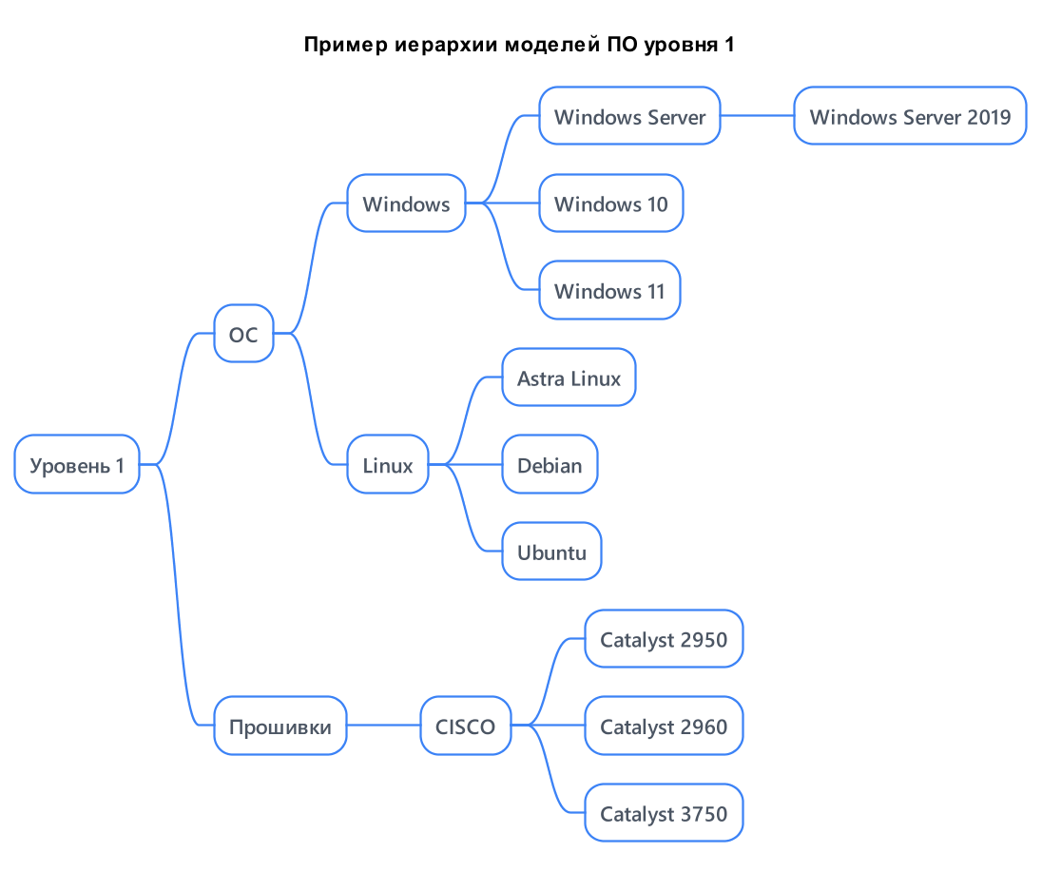

Рисунок 6. Пример иерархии моделей ПО уровня 1

На уровне 2 размещается ПО, функционирующее на ПО уровня 1 (Рисунок 7):

* сервисное ПО;
* прикладное ПО;
* инструментальное ПО.

ПО данного уровня предназначено для решения практических задач пользователей.

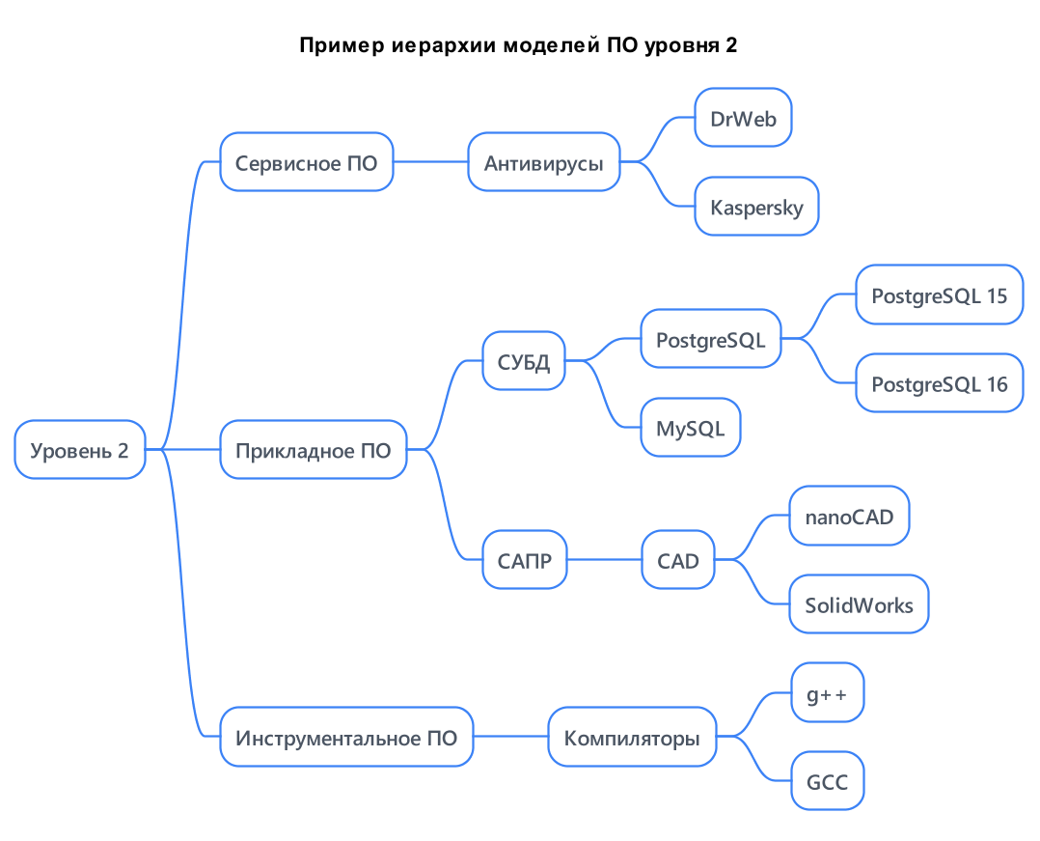

Рисунок 7. Пример иерархии моделей ПО уровня 2

### Создание модели ПО

Модель ПО можно создать двумя способами:

* с помощью загрузки шаблона (см. п. 2.7.2).
* через кнопку на странице моделей ПО;
* через контекстное меню раздела.

Для создания модели ПО через кнопку:

1. Нажмите отмеченную кнопку (Рисунок 8) над списком моделей.

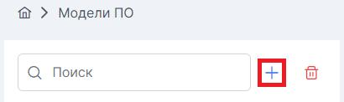

Рисунок 8. Создание модели ПО

1. Убедитесь, что новая модель ПО появилась в списке моделей.

Для создания модели ПО через контекстное меню:

1. Нажмите правой кнопкой мыши на раздел, в котором требуется создать модель ПО.
2. Нажмите кнопку «Создать модель ПО» в контекстном меню.
3. Убедитесь, что новая модель ПО появилась в списке моделей.

### Добавление связей между моделями ПО

Возможность функционирования модели ПО уровня 2 на модели ПО уровня 1 устанавливается путем добавления связи.

Для добавления связи между моделями ПО:

1. Выберите модель ПО, которой требуется установить связь, в списке моделей уровня 1.
2. Нажмите отмеченную кнопку (Рисунок 9) в строке модели ПО уровня 1.

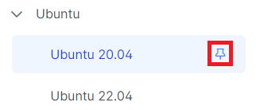

Рисунок 9. Закрепление модели ПО для добавления связи

1. Нажмите на модель ПО, с которой требуется установить связь, в списке моделей уровня 2.
2. Зажмите левую кнопку мыши на модели ПО уровня 2.
3. Перетащите модель ПО уровня 2 в область Уровень 1 (Рисунок 10).

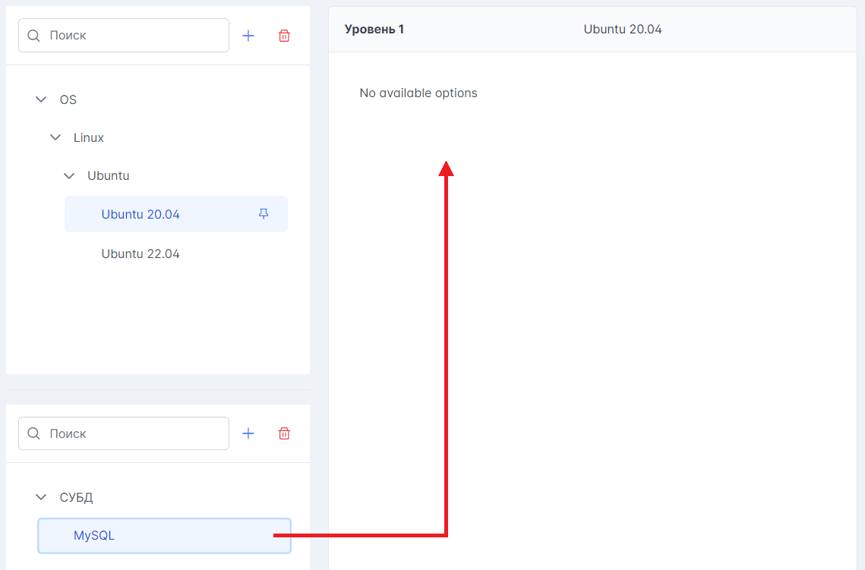

Рисунок 10. Перетаскивание модели ПО

1. Отпустите левую кнопку мыши в области Уровень 1.
2. Убедитесь, что связь между моделями ПО установлена.

### Переименование модели ПО

Для переименования модели ПО:

1. Нажмите правой кнопкой мыши на модель ПО, которую требуется переименовать.
2. Нажмите кнопку «Переименовать» в контекстном меню.
3. Введите новое наименование модели ПО.

### Редактирование свойств модели ПО

Для редактирования свойств модели ПО:

1. Нажмите на модель ПО, которую требуется отредактировать, в списке моделей.
2. Выберите новый тип подключения, если требуется.
3. Введите новый номер порта, если требуется.
4. Введите новый код обнаружения, если требуется.
5. Нажмите кнопку «Сохранить».

### Редактирование свойств применимости модели ПО

Для редактирования свойств применимости:

1. Нажмите на модель ПО, которую требуется отредактировать, в списке моделей.
2. Дождитесь появления списка связей у выбранной модели ПО.
3. Выберите связь, у которой требуется отредактировать применимость, в списке связей.
4. Введите код обнаружения в свойства применимости.
5. Нажмите кнопку «Сохранить».

### Удаление связей между моделями ПО

Для удаления связи между моделями ПО:

1. Выберите модель ПО, у которой требуется удалить связь, в списке моделей.
2. Дождитесь появления списка связей у выбранной модели ПО.
3. Нажмите отмеченную кнопку (Рисунок 11) в строке связи, которую требуется удалить.

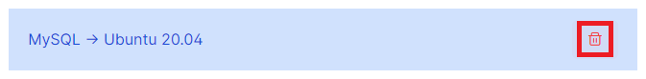

Рисунок 11. Удаление связи между моделями ПО

1. Убедитесь, что связь исчезла из списка связей.

### Удаление модели ПО

Удаление модели ПО возможно при отсутствии у нее связей с другими моделями. Для удаления связей см. п. 2.6.7.

Модель ПО можно удалить двумя способами:

* через кнопку на странице моделей ПО;
* через контекстное меню.

Для удаления модели ПО через кнопку:

1. Нажмите на модель ПО, которую требуется удалить, в списке моделей.
2. Нажмите отмеченную кнопку (Рисунок 12) над списком моделей.

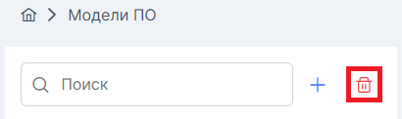

Рисунок 12. Удаление модели ПО через кнопку

1. Убедитесь, что модель ПО исчезла из списка моделей.

Для удаления модели ПО через контекстное меню:

1. Нажмите правой кнопкой мыши на модель ПО, который требуется удалить, в списке моделей.
2. Нажмите кнопку «Удалить» в контекстном меню.
3. Убедитесь, что модель ПО исчезла из списка моделей.

## Управление шаблонами

Шаблон безопасной конфигурации – набор рекомендуемых требований безопасности к модели ПО. Шаблоны являются основой профилей проверок, которые создают пользователи.

Шаблоны предоставляются разработчиками системы в файлах в формате LNZ. Предоставленные файлы шаблонов требуется самостоятельно загрузить в систему.

После загрузки шаблона его модель появится в иерархии моделей ПО.

Система содержит следующую информацию о шаблонах (Рисунок 13):

* наименование;
* номер версии;
* дата последнего обновления версии;
* применимость.

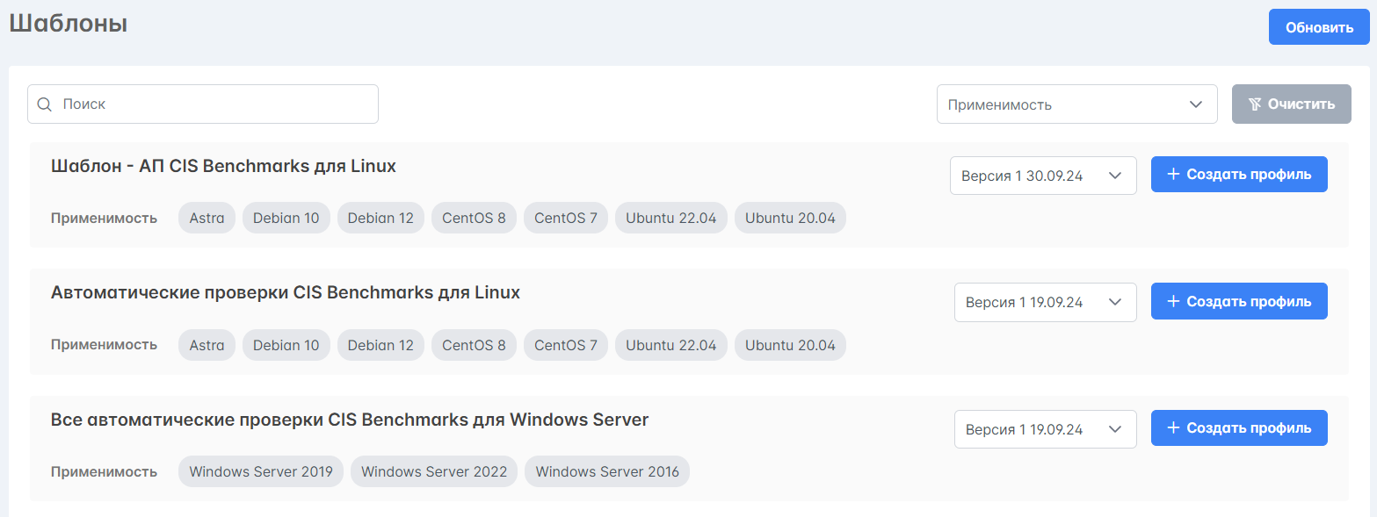

Рисунок 13. Шаблон конфигурации

С шаблонами можно осуществлять следующие действия:

* загружать и обновлять;
* создавать;
* выгружать.

Для управления шаблонами требуется выбрать пункт «Шаблоны» в меню на странице системы.

### Выбор актуальной версии шаблона

| Если версия шаблона устарела, показывается соответствующий индикатор: |  |
| --- | --- |

Для выбора актуальной версии шаблона:

1. Убедитесь, что у шаблона присутствует индикатор того, что версия не актуальна.
2. Нажмите на выпадающий список версий шаблона.
3. Выберите актуальную версию в списке.
4. Убедитесь, что индикатор исчез.

### Загрузка и обновление шаблона

Для загрузки шаблона:

1. Нажмите кнопку «Обновить» и дождитесь открытия окна Проводника.
2. Выберите архив шаблона в формате LNZ в Проводнике.
3. Дождитесь загрузки новой версии шаблона.
4. Убедитесь, что новая версия загружена.

Для обновления шаблона:

1. Нажмите кнопку «Обновить» и дождитесь открытия окна Проводника.
2. Выберите архив шаблона в формате LNZ в Проводнике.
3. Дождитесь загрузки новой версии шаблона.
4. Убедитесь, что шаблон обновлен.

### Создание шаблона

Шаблоны создаются на основе профилей.

Создание шаблона осуществляется на странице «Профили».

Для создания шаблона:

1. Нажмите на профиль, на основе которого требуется создать шаблон, в списке профилей.
2. Нажмите отмеченную кнопку (Рисунок 14) в строке с названием профиля и дождитесь появления окна создания шаблона.



Рисунок 14. Создание шаблона из профиля

1. Введите наименование шаблона.
2. Нажмите кнопку «Сохранить».
3. Перейдите на страницу «Шаблоны».
4. Убедитесь, что шаблон появился в списке шаблонов.

### Выгрузка шаблонов

Выгрузка шаблона необходима для распространения шаблонов пользователям. Шаблоны выгружаются в формате LNZ.

Выгрузка шаблонов осуществляется на странице «Профили».

Выгрузка доступна только для профилей, на основе которых созданы шаблоны.

Для выгрузки шаблона:

1. Нажмите на профиль, шаблон которого требуется выгрузить, в списке профилей.
2. Нажмите отмеченную кнопку (Рисунок 15) в строке с названием профиля.



Рисунок 15. Выгрузка шаблона из профиля

1. Дождитесь скачивания шаблона.

## Управление профилями

Профиль проверки – набор требований безопасности, предназначенный для проверки модели ПО при проведении аудита.

Система содержит следующую информацию о профилях (Рисунок 16):

* наименование профиля;
* применимость;
* статус;
* дата последнего изменения.

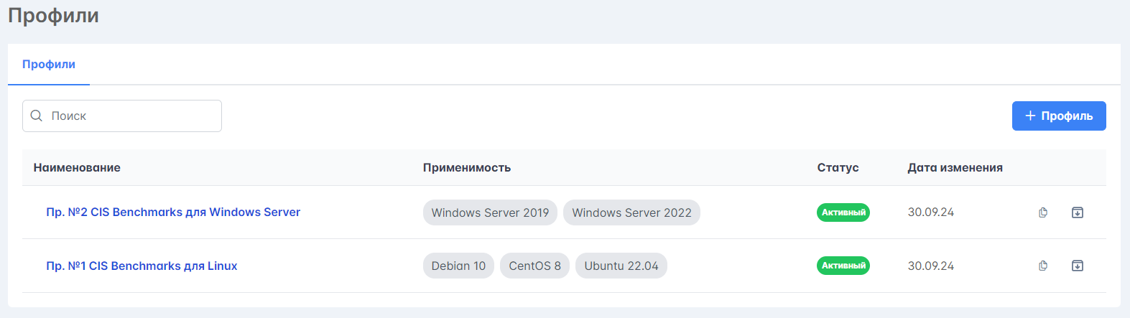

Рисунок 16. Информация о профиле

Статус профиля может быть следующим:

* «Черновик» – устанавливается автоматически при создании профиля и означает, что профиль требует заполнения требованиями;
* «Активный» – означает, что профиль может использоваться в аудите экземпляров ПО;
* «Архивный» – означает, что профиль не используется в аудите экземпляров ПО.

С профилями можно осуществлять следующие действия:

* создавать;
* копировать;
* редактировать свойства;
* редактировать требования;
* менять статус;
* удалять.

Для управления профилями требуется выбрать пункт «Профили» в меню на странице системы.

### Создание профиля из списка профилей

Для создания профиля из списка профилей:

1. Нажмите кнопку «+ Профиль» справа над списком профилей.
2. Дождитесь всплытия окна создания профиля (Рисунок 17).

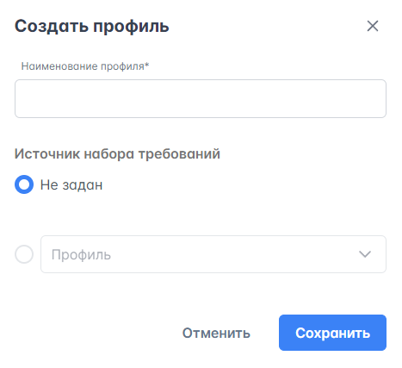

Рисунок 17. Создание профиля

1. Введите уникальное наименование профиля.
2. Убедитесь, что в качестве источника набора требований выбран пункт «Не задан», чтобы созданный профиль не содержал требования.
3. Нажмите кнопку «Сохранить».
4. Убедитесь, что созданный профиль появился в списке профилей.

### Копирование профиля

Копирование профиля можно выполнить двумя способами:

* через список профилей;
* через карточку профиля.

Для копирования профиля через список профилей:

1. Наведите курсор на профиль, который требуется скопировать, в списке профилей.
2. Нажмите отмеченную кнопку (Рисунок 18) в строке профиля.

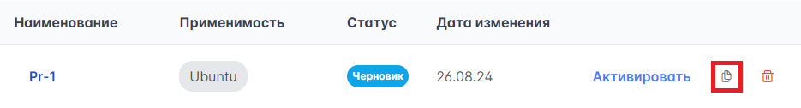

Рисунок 18. Копирование профиля через список

1. Дождитесь всплытия окна создания копии профиля.
2. Измените наименование профиля, если требуется.
3. Нажмите кнопку «Сохранить».
4. Убедитесь, что скопированный профиль появился в списке профилей.

Для копирования профиля через карточку профиля:

1. Нажмите на профиль, который требуется скопировать, в списке профилей.
2. Нажмите отмеченную кнопку (Рисунок 19) в правом верхнем углу карточки профиля.



Рисунок 19. Копирование профиля через карточку

1. Дождитесь всплытия окна создания копии профиля.
2. Измените наименование профиля, если требуется.
3. Нажмите кнопку «Сохранить».
4. Убедитесь, что скопированный профиль появился в списке профилей.

### Создание профиля через перечень шаблонов

Для создания профиля через перечень шаблонов:

1. Перейдите на страницу «Шаблоны».
2. Наведите курсор на шаблон, на основе которого требуется создать профиль.
3. Нажмите кнопку «Создать профиль» в строке шаблона.
4. Дождитесь всплытия окна создания профиля на базе шаблона (Рисунок 20).

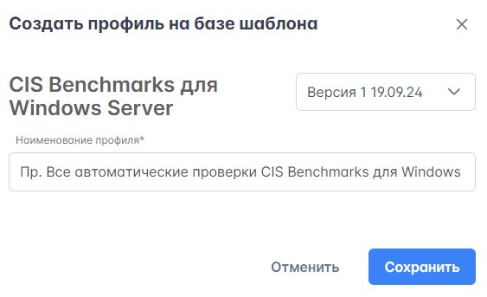

Рисунок 20. Создание профиля на базе шаблона

1. Выберите версию шаблона, на основе которой требуется создать профиль.
2. Введите уникальное наименование профиля, если требуется.
3. Нажмите кнопку «Сохранить».
4. Перейдите на страницу «Профили».
5. Убедитесь, что созданный профиль появился в списке профилей.

### Редактирование требований профиля

Управление требованиями осуществляется внутри конкретного профиля проверки.

Для редактирования требований в профиле нажмите на наименование профиля, который требуется отредактировать, в списке профилей.

Управление требованиями описано в п. 2.9.

### Переименование профиля

Для переименования профиля:

1. Нажмите на профиль, который требуется переименовать, в списке профилей.
2. Нажмите отмеченную кнопку (Рисунок 21) рядом с названием профиля.

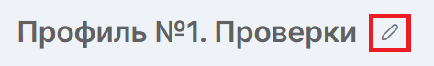

Рисунок 21. Переименование профиля

1. Введите новое уникальное наименование профиля.
2. Убедитесь, что профиль содержит новое наименование.

### Смена применимости профиля

Применимость профиля задается на основе созданной иерархии моделей ПО (см. п. 2.5).

Применимости можно добавлять и удалять.

Для добавления применимости:

1. Нажмите на наименование профиля, которому требуется добавить применимость, в списке профилей.
2. Нажмите отмеченную кнопку (Рисунок 22) рядом с выпадающим списком.



Рисунок 22. Смена применимости профиля

1. Дождитесь появления окна управления применимостью.
2. Зажмите левую кнопку мыши на модели ПО, применимость которой требуется добавить.
3. Перетащите модель ПО в правую область.
4. Отпустите левую кнопку мыши в правой области.
5. Убедитесь, что модель ПО добавлена в список применимости.
6. Нажмите кнопку «Сохранить».

Для удаления применимости:

1. Нажмите на наименование профиля, из которого требуется удалить применимость, в списке профилей.
2. Нажмите отмеченную кнопку (Рисунок 22) рядом с выпадающим списком.
3. Дождитесь появления окна управления применимостью.
4. Нажмите модель ПО, которую требуется удалить, в правой области.
5. Нажмите отмеченную кнопку (Рисунок 23) в строке выбранной модели ПО.

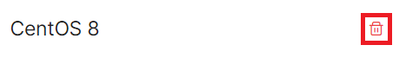

Рисунок 23. Удаление применимости

1. Нажмите кнопку «Сохранить».

### Активация профиля

Профиль можно активировать, если в нем нет требований в статусе «Черновик».

Сменить статус профиля на «Активный» можно двумя способами:

* через список профилей;
* через карточку профиля.

Для смены статуса профиля на «Активный» через список профилей:

1. Наведите курсор на профиль, статус которого требуется изменить.
2. Нажмите кнопку «Активировать» в строке профиля.
3. Подтвердите активацию профиля во всплывшем окне.

Для смены статуса профиля на «Архивный» через карточку профиля:

1. Нажмите кнопку «Активировать» в правом верхнем углу карточки профиля.
2. Подтвердите активацию профиля во всплывшем окне.

### Архивация профиля

Профиль можно архивировать, если он находится в статусе «Активный».

Сменить статус профиля на «Архивный» можно двумя способами:

* через список профилей;
* через карточку профиля.

Для смены статуса профиля на «Архивный» через список профилей:

1. Наведите курсор на профиль, статус которого требуется изменить.
2. Нажмите отмеченную кнопку (Рисунок 24) в строке профиля.



Рисунок 24. Архивация профиля через список профилей

1. Подтвердите архивацию профиля во всплывшем окне.

Для смены статуса профиля на «Архивный» через карточку профиля:

1. Нажмите отмеченную кнопку (Рисунок 25) в правом верхнем углу карточки профиля.



Рисунок 25. Дополнительные действия с профилем

1. Нажмите кнопку «Архивировать».
2. Подтвердите архивацию профиля во всплывшем окне.

### Удаление профиля

Удаление профиля возможно только для профиля со статусом «Черновик».

Удаление профиля можно выполнить двумя способами:

* через список профилей;
* через карточку профиля.

Для удаления профиля через список профилей:

1. Найдите профиль, который требуется удалить, в списке профилей.
2. Нажмите отмеченную кнопку (Рисунок 26) в строке профиля.



Рисунок 26. Удаление профиля из списка профилей

1. Подтвердите удаление во всплывшем окне.
2. Убедитесь, что профиль исчез из списка профилей.

Для удаления профиля через карточку профиля:

1. Нажмите отмеченную кнопку (Рисунок 27) в правом верхнем углу карточки профиля.



Рисунок 27. Удаление профиля из карточки

1. Подтвердите удаление во всплывшем окне.
2. Убедитесь, что профиль исчез из списка профилей.

## Управление требованиями

Требование – атомарный элемент внутри профиля проверки, описывающий требование к параметрам безопасности конфигурации компонента.

Для удобства управления требованиями в системе реализована древовидная иерархическая структура размещения разделов и требований на произвольной глубине.

Система содержит следующую информацию о требованиях (Рисунок 28):

* наименование требования;
* отметка «Черновик», если требование находится в данном статусе;
* дата последнего редактирования;
* общие сведения;
* применимость требования;
* скрипты для сбора, анализа и исправления конфигурации.

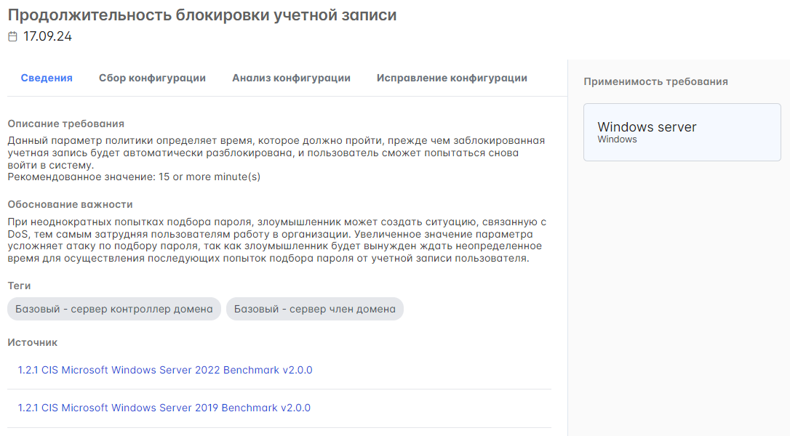

Рисунок 28. Общие сведения требования

С требованиями можно осуществлять следующие действия:

* добавлять;
* редактировать;
* менять применимость и статус;
* удалять;
* запускать процедуры проверки скриптов при просмотре требования.

Для управления требованиями требуется нажать на профиль и перейти в режим редактирования карточки профиля (см. п. 5).

### Добавление раздела

Разделы хранят другие разделы и сами требования.

Создание раздела осуществляется внутри карточки профиля двумя способами:

* через список требований;
* через контекстное меню раздела.

Для создания раздела через список требований:

1. Нажмите отмеченную кнопку (Рисунок 29) над списком требований.

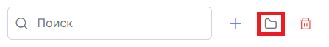

Рисунок 29. Создание раздела

1. Введите наименование раздела.
2. Убедитесь, что раздел появился в списке требований.

Для создания раздела через контекстное меню другого раздела:

1. Нажмите правой кнопкой мыши на раздел, в котором требуется создать раздел.
2. Нажмите кнопку «Создать раздел» в контекстном меню.
3. Введите наименование нового раздела.
4. Убедитесь, что раздел появился в списке требований.

### Переименование раздела

Для переименования раздела:

1. Нажмите правой кнопкой мыши на раздел, который требуется переименовать.
2. Нажмите кнопку «Переименовать» в контекстном меню.
3. Введите новое наименование раздела.
4. Убедитесь, что раздел содержит новое наименование.

### Перемещение раздела

Для перемещения раздела:

1. Зажмите левую кнопку мыши на разделе, который требуется переместить.
2. Перетащите раздел в ту часть списка требований профиля, куда требуется его переместить.
3. Отпустите левую кнопку мыши.
4. Убедитесь, что раздел перемещен.

### Удаление раздела

Удаление раздела возможно только для пустого раздела.

Для удаления одного раздела:

1. Нажмите правой кнопкой мыши на раздел, который требуется удалить.
2. Нажмите кнопку «Удалить» в контекстном меню.
3. Подтвердите удаление во всплывшем окне.
4. Убедитесь, что раздел был удален.

Для удаления нескольких разделов:

1. Зажмите клавишу «Ctrl».
2. Нажмите левой кнопкой мыши на разделы, которые требуется удалить.
3. Отпустите клавишу «Ctrl».
4. Нажмите правой кнопкой мыши на любой выделенный раздел.
5. Нажмите кнопку «Удалить» в контекстном меню.
6. Подтвердите удаление во всплывшем окне.
7. Убедитесь, что выделенные разделы были удалены.

### Создание требования

Требование можно создать вне или внутри раздела.

Для создания требования вне раздела:

1. Нажмите кнопку «+» над списком требований.
2. Нажмите отмеченную кнопку (Рисунок 30) в правом верхнем углу созданного требования.

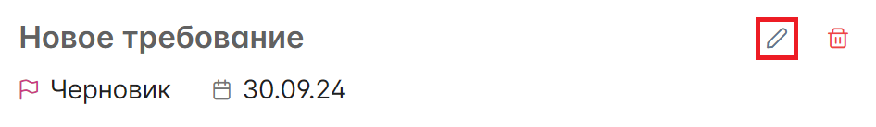

Рисунок 30. Редактирование требования

1. Заполните данные созданного требования (см. п. 2.9.6, 2.9.7, 2.9.8, 2.9.9 и 2.9.10).
2. Нажмите кнопку «Сохранить».

Для создания требования внутри раздела:

1. Нажмите правой кнопкой мыши на раздел, в котором требуется создать требование.
2. Нажмите кнопку «Создать требование» в контекстном меню.
3. Нажмите отмеченную кнопку (Рисунок 30) в правом верхнем углу созданного требования.
4. Заполните данные созданного требования (см. п. 2.9.6, 2.9.7, 2.9.8, 2.9.9 и 2.9.10).
5. Нажмите кнопку «Сохранить».

### Добавление сведений

Добавление сведений осуществляется на вкладке «Сведения» в карточке требования (Рисунок 31).

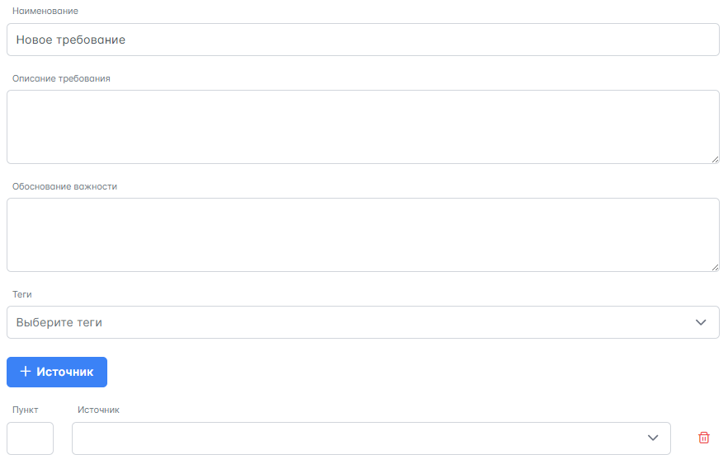

Рисунок 31. Сведения требования

Для добавления сведений:

1. Введите наименование требования.
2. Введите описание требования.
3. Введите обоснование важности требования.
4. Выберите один или несколько тегов из списка тегов. Если тега нет в списке, нажмите кнопку «+ Тег» для добавления его в список.
5. Нажмите кнопку «+ Источник».
6. Введите номер пункта источника.
7. Выберите источник из перечня источников для данной модели ПО.
8. Нажмите кнопку «Сохранить».

### Добавление применимости

Требование может иметь группы применимости. Для каждой группы можно указать свои скрипты сбора, анализа и исправления конфигурации.

Добавление применимости требования осуществляется в карточке требования (Рисунок 32).

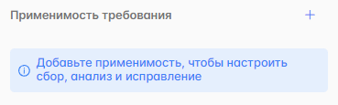

Рисунок 32. Применимость требования

Для добавления применимости требования:

1. Нажмите кнопку «+» в области «Применимость требования».
2. Зажмите левую кнопку мыши на модели ПО или разделе, применимость которого требуется добавить.
3. Перетащите модель ПО или раздел в правую область.
4. Отпустите левую кнопку мыши в правой области.
5. Убедитесь, что модель ПО или раздел добавлен в список применимости.
6. Нажмите кнопку «Сохранить».

### Добавление данных сбора конфигурации

Для добавления данных сбора конфигурации требуется указать применимость требования (см. п. 2.9.7) и выбрать ее в списке групп применимости.

Добавление данных сбора конфигурации осуществляется на вкладке «Сбор конфигурации» в карточке требования (Рисунок 33).

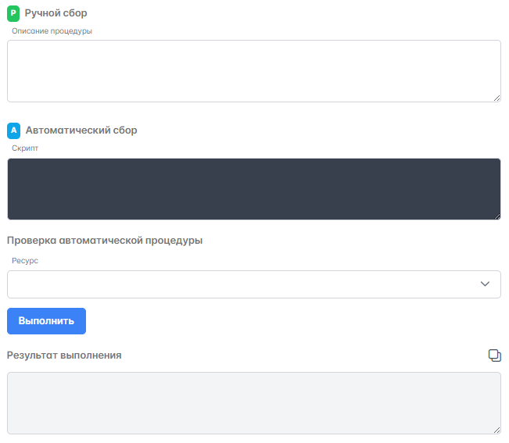

Рисунок 33. Сбор конфигурации требования

Сбор конфигурации может осуществляться вручную или автоматически.

Для добавления данных ручного сбора конфигурации:

1. Нажмите на вкладку «Сбор конфигурации».
2. Выберите группу применимости из списка групп.
3. Введите описание процедуры для ручного сбора.
4. Нажмите кнопку «Сохранить».

Для добавления данных автоматического сбора конфигурации:

1. Нажмите на вкладку «Сбор конфигурации».
2. Выберите группу применимости из списка групп.
3. Введите скрипт для автоматического сбора.
4. Нажмите кнопку «Сохранить».

Для проверки скрипта автоматического сбора конфигурации:

1. Выберите ресурс из перечня ресурсов (для создания ресурса см. п. 2.10.5).
2. Нажмите кнопку «Выполнить».
3. Просмотрите результат выполнения.

### Добавление данных анализа конфигурации

Для добавления данных анализа конфигурации требуется указать применимость требования и выбрать ее в списке групп применимости.

Добавление данных анализа конфигурации осуществляется на вкладке «Анализ конфигурации» в карточке требования (Рисунок 34).

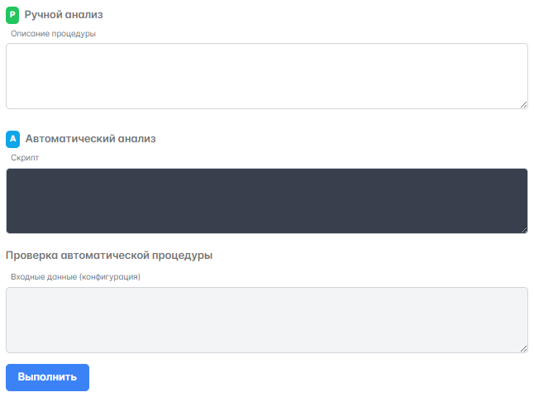

Рисунок 34. Анализ конфигурации требования

Анализ конфигурации может осуществляться вручную или автоматически.

Для автоматического анализа требуется написать скрипт на языке Python. В скрипте описывается функция check(), в которую передаются данные сбора конфигурации. Функция возвращает True или False в зависимости от результата анализа данных сбора:

def check(data): # data – данные сбора конфигурации

'''

Здесь должен быть код анализа данных сбора

'''

# Функция должна возвращать True, если анализ считается успешным

# В противном случае нужно написать return False

return True

Для добавления данных ручного анализа конфигурации:

1. Нажмите на вкладку «Анализ конфигурации».
2. Выберите группу применимости из списка групп.
3. Введите описание процедуры для ручного анализа.
4. Нажмите кнопку «Сохранить».

Для добавления данных автоматического анализа конфигурации:

1. Нажмите на вкладку «Анализ конфигурации».
2. Выберите группу применимости из списка групп.
3. Введите скрипт для автоматического анализа.
4. Нажмите кнопку «Выполнить» для проверки работы скрипта.
5. Нажмите кнопку «Сохранить».

### Добавление данных исправления конфигурации

Для добавления данных исправления конфигурации требуется указать применимость требования и выбрать ее в списке групп применимости.

Добавление данных исправления конфигурации осуществляется на вкладке «Исправление конфигурации» в карточке требования (Рисунок 35).

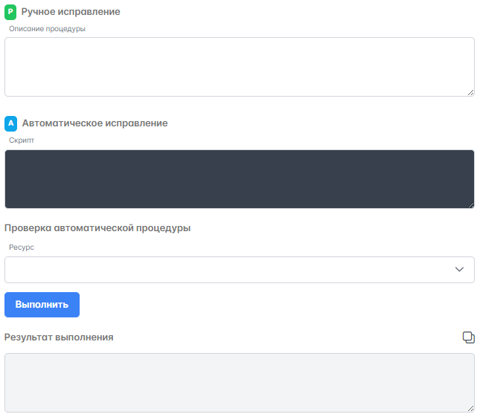

Рисунок 35. Исправление конфигурации требования

Исправление конфигурации может осуществляться вручную или автоматически.

Для добавления данных ручного исправления конфигурации:

1. Нажмите на вкладку «Исправление конфигурации».
2. Выберите группу применимости из списка групп.
3. Введите описание процедуры для ручного исправления.
4. Нажмите кнопку «Сохранить».

Для добавления данных автоматического исправления конфигурации:

1. Нажмите на вкладку «Исправление конфигурации».
2. Выберите группу применимости из списка групп.
3. Введите скрипт для автоматического исправления.
4. Нажмите кнопку «Сохранить».

Для проверки скрипта автоматического исправления конфигурации:

1. Выберите ресурс из перечня ресурсов (для создания ресурса см. п. 2.10.5).
2. Нажмите кнопку «Выполнить».
3. Просмотрите результат выполнения.

### Добавление требования из Единого реестра требований

В системе реализован Единый реестр требований, из которого можно добавлять требования в профиль. Реестр пополняется созданными требованиями после снятия у них отметки «Черновик»

Для добавления требования из единого реестра требований:

1. Нажмите правой кнопкой мыши на раздел, в котором требуется создать требование.
2. Нажмите кнопку «Добавить требование из Реестра» в контекстном меню.
3. Дождитесь появления окна единого реестра требований (Рисунок 36).

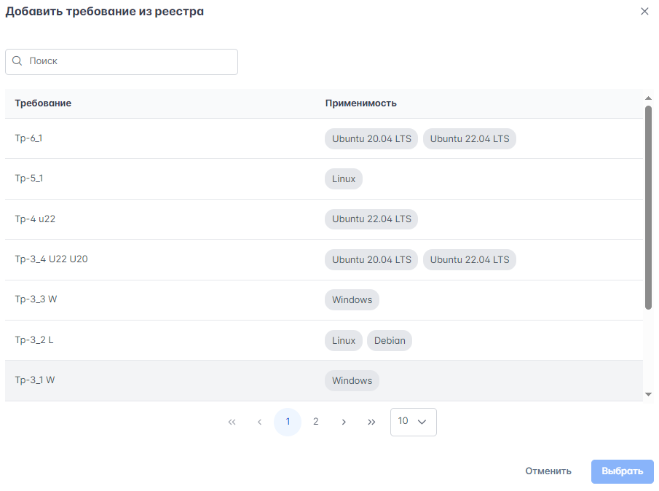

Рисунок 36. Единый реестр требований

1. Выберите требование, которое необходимо добавить, в реестре требований.
2. Нажмите кнопку «Выбрать».
3. Убедитесь, что требование добавилось в профиль.

### Переименование требования

Для переименования требования:

1. Нажмите правой кнопкой мыши на требование, которое требуется переименовать.
2. Нажмите кнопку «Переименовать» в контекстном меню.
3. Введите новое наименование требования.
4. Убедитесь, что требование содержит новое наименование.

### Редактирование данных требования

Для редактирования данных требования:

1. Нажмите на требование, которое требуется отредактировать, в списке требований.
2. Нажмите отмеченную кнопку (Рисунок 30) в строке с названием требования.
3. Внесите необходимые изменения в требование.
4. Нажмите кнопку «Сохранить».

Для подробной информации о редактировании данных на каждой вкладке требования см. п. 2.9.6, п. 2.9.8, п. 2.9.9 и п. 2.9.10.

### Смена применимости требования

Группу применимости можно редактировать или удалить.

Для редактирования группы применимости:

1. Выберите группу применимости, которую требуется отредактировать, в списке групп.
2. Нажмите отмеченную кнопку (Рисунок 37) в строке группы применимости.

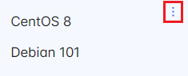

Рисунок 37. Дополнительные действия с группой применимости

1. Нажмите кнопку «Редактировать».
2. Внесите необходимые изменения (см.п. 2.9.7).
3. Нажмите кнопку «Сохранить».

Для удаления применимости:

1. Выберите группу применимости, которую требуется удалить, в списке групп.
2. Нажмите отмеченную кнопку (Рисунок 37) в строке группы применимости.
3. Нажмите кнопку «Удалить».
4. Нажмите кнопку Сохранить.

### Использование отметки «Черновик»

Отметка «Черновик» отображает статус требования. После снятия данной отметки требование появится в Едином реестре требований и станет доступно для добавления (см. п. 2.9.11).

Для добавления отметки «Черновик»:

1. Нажмите правой кнопкой мыши на требование, которому требуется добавить отметку, в списке требований.
2. Нажмите кнопку «Пометить как черновик» в контекстном меню.
3. Убедитесь, что отметка появилась у требования.

Для снятия у требования отметки «Черновик»:

1. Нажмите правой кнопкой мыши на требование, с которого требуется снять отметку, в списке требований.
2. Нажмите кнопку «Снять отметку» в контекстном меню.
3. Убедитесь, что отметка исчезла у требования.

### Удаление требования

Удаление требования можно выполнить двумя способами:

* через карточку профиля;
* через карточку требования.

Через карточку профиля возможно удалить одно или несколько требований.

Для удаления одного требования через карточку профиля:

1. Нажмите правой кнопкой мыши на требование, которое требуется удалить.
2. Нажмите кнопку «Удалить» в контекстном меню.
3. Подтвердите удаление во всплывшем окне.

Для удаления нескольких требований через карточку профиля:

1. Зажмите клавишу «Ctrl».
2. Нажмите на требования, которые требуется удалить.
3. Отпустите клавишу «Ctrl».
4. Нажмите правой кнопкой мыши на любое выделенное требования.
5. Нажмите кнопку «Удалить» в контекстном меню.
6. Подтвердите удаление во всплывшем окне.

Для удаления требования через карточку требования:

1. Нажмите на требование, которое требуется удалить.
2. Нажмите отмеченную кнопку (Рисунок 38) справа в строке с названием требования.

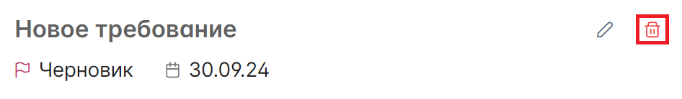

Рисунок 38. Удаление требования из карточки требования

1. Подтвердите удаление во всплывшем окне.

## Управление ресурсами

Ресурс – самостоятельно функционирующая в инфраструктуре конфигурационная единица. Ресурс обладает программной топологией – набором экземпляров ПО, которые установлены на данном ресурсе. Взаимодействие с ресурсом может осуществляться как по сети, так и без сетевого доступа.

Система содержит следующую информацию о ресурсах (Рисунок 39):

* наименование ресурса;
* IP-адрес ресурса;
* список экземпляров ПО с указанием модели, данных об учетной записи, типе и номере порта при наличии.

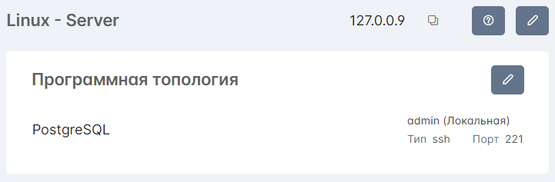

Рисунок 39. Информация о ресурсе

С ресурсами можно осуществлять следующие действия:

* добавлять;
* редактировать;
* управлять программной топологией;
* импортировать;
* экспортировать;
* удалять.

Для удобства управления ресурсами в системе реализована древовидная иерархическая структура размещения разделов и ресурсов на произвольной глубине.

Для управления ресурсами требуется выбрать пункт «Ресурсы» в меню на странице системы.

### Добавление раздела

Разделы хранят другие разделы и сами ресурсы.

Создание раздела осуществляется на странице «Ресурсы» двумя способами:

* через список ресурсов;
* через контекстное меню раздела.

Для создания раздела через список ресурсов:

1. Нажмите отмеченную кнопку (Рисунок 29) над списком ресурсов.
2. Введите наименование раздела.
3. Убедитесь, что раздел появился в списке ресурсов.

Для создания раздела через контекстное меню другого раздела:

1. Нажмите правой кнопкой мыши на раздел, в котором требуется создать раздел.
2. Нажмите кнопку «Создать раздел» в контекстном меню.
3. Введите наименование нового раздела.
4. Убедитесь, что раздел появился в списке ресурсов.

### Переименование раздела

Для переименования раздела:

1. Нажмите правой кнопкой мыши на раздел, который требуется переименовать.
2. Нажмите кнопку «Переименовать» в контекстном меню.
3. Введите новое наименование раздела.
4. Убедитесь, что раздел содержит новое наименование.

### Перемещение раздела

Для перемещения раздела:

1. Зажмите левую кнопку мыши на разделе, который требуется переместить.
2. Перетащите раздел в ту часть списка ресурсов, куда требуется его переместить.
3. Отпустите левую кнопку мыши.
4. Убедитесь, что раздел перемещен.

### Удаление раздела

Удаление раздела возможно только для пустого раздела.

Для удаления одного раздела:

1. Нажмите правой кнопкой мыши на раздел, который требуется удалить.
2. Нажмите кнопку «Удалить» в контекстном меню.
3. Подтвердите удаление во всплывшем окне.
4. Убедитесь, что раздел был удален.

### Создание online-ресурса

Ресурс, работающий по сети, можно создать двумя способами:

* через список ресурсов;
* через контекстное меню раздела.

Для создания online-ресурса через список ресурсов:

1. Нажмите отмеченную кнопку «+» над списком ресурсов.
2. Дождитесь всплытия окна создания ресурса.
3. Введите наименование ресурса.
4. Включите работу с ресурсом по сети переключателем «Работать с ресурсом по сети».
5. Введите IP-адрес ресурса.
6. Выберите шлюз автоматизации из перечня шлюзов.
7. Нажмите кнопку «Сохранить».

Для создания online-ресурса через контекстное меню раздела:

1. Нажмите правой кнопкой мыши на раздел, в котором требуется создать ресурс.
2. Нажмите кнопку «Создать ресурс» в контекстном меню.
3. Дождитесь всплытия окна создания ресурса.
4. Введите наименование ресурса.
5. Включите работу с ресурсом по сети переключателем «Работать с ресурсом по сети».
6. Введите IP-адрес ресурса.
7. Выберите шлюз автоматизации из перечня шлюзов.
8. Нажмите кнопку «Сохранить».

### Создание offline-ресурса

Ресурс без сетевого доступа можно создать двумя способами:

* через список ресурсов;
* через контекстное меню раздела.

Для создания offline-ресурса через список ресурсов:

1. Нажмите отмеченную кнопку «+» над списком ресурсов.
2. Дождитесь всплытия окна создания ресурса.
3. Введите наименование ресурса.
4. Отключите работу с ресурсом по сети переключателем «Работать с ресурсом по сети».
5. Нажмите кнопку «Сохранить».

Для создания offline-ресурса через контекстное меню раздела:

1. Нажмите правой кнопкой мыши на раздел, в котором требуется создать ресурс.
2. Нажмите кнопку «Создать ресурс» в контекстном меню.
3. Дождитесь всплытия окна создания ресурса.
4. Введите наименование ресурса.
5. Отключите работу с ресурсом по сети переключателем «Работать с ресурсом по сети».
6. Нажмите кнопку «Сохранить».

### Переименование ресурса

Для переименования ресурса:

1. Нажмите правой кнопкой мыши на ресурс, который требуется переименовать.
2. Нажмите кнопку «Переименовать» в контекстном меню.
3. Введите новое наименование ресурса.

### Перемещение ресурса

Для перемещения ресурса:

1. Зажмите левую кнопку мыши на ресурсе, который требуется переместить.
2. Перетащите ресурс в ту часть списка ресурсов, куда требуется его переместить.
3. Отпустите левую кнопку мыши.

### Редактирование данных ресурса

Для редактирования ресурса:

1. Нажмите на ресурс, который требуется отредактировать, в списке ресурсов.
2. Нажмите отмеченную кнопку (Рисунок 40) справа в строке с названием ресурса.



Рисунок 40. Редактирование ресурса

1. Внесите необходимые изменения в поля ресурса.
2. Нажмите кнопку «Сохранить».

### Редактирование программной топологии

Программная топология ресурса – набор экземпляров ПО, которые установлены на ресурсе. Экземпляры ПО соответствуют конкретным моделям ПО из иерархии (см. п. 2.5).

Для каждого экземпляра ПО в системе указано наименование. Если ресурс работает по сети, то у экземпляров также указаны (Рисунок 39):

* тип взаимодействия;
* номер порта;
* тип и данные учетной записи.

Для редактирования программной топологии ресурса:

1. Выберите ресурс, программную топологию которого требуется отредактировать, в списке ресурсов.
2. Нажмите отмеченную кнопку (Рисунок 41).

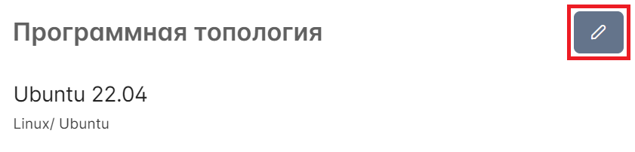

Рисунок 41. Редактирование программной топологии

1. Дождитесь появления окна редактирования программной топологии.
2. Внесите изменения в программную топологию.

Для подробной информации о редактировании программной топологии см. п. 2.10.11, п. 2.10.12 и п. 2.10.14.

### Добавление экземпляра ПО

Программная топология ресурса содержит экземпляры ПО уровней 1 и 2 в соответствии с иерархией моделей ПО.

Добавление экземпляров ПО осуществляется в карточке ресурса на странице «Ресурсы».

Для добавления экземпляров ПО в программную топологию:

1. Выберите ресурс в списке ресурсов.
2. Нажмите отмеченную кнопку (Рисунок 41) и дождитесь появления окна редактирования программной топологии.
3. Добавьте экземпляр ПО уровня 1 (см. п. 2.10.11.1).
4. Добавьте один или несколько экземпляров ПО уровня 2 (см. п. 2.10.11.2).
5. Нажмите кнопку «Сохранить».

#### Добавление экземпляра уровеня 1

Для добавления экземпляра ПО уровня 1:

Выберите экземпляр ПО, который требуется добавить в программную топологию, в списке экземпляров ПО уровня 1.

1. Зажмите левую кнопку мыши на экземпляре ПО уровня 1.
2. Перетащите экземпляр ПО уровня 1 в правую область.
3. Отпустите левую кнопку мыши в правой области.
4. Убедитесь, что экземпляр ПО уровня 1 появился в правой области.

Для редактирования параметров подключения экземпляра ПО уровня 1 см.   
п. 2.10.12.

#### Добавление экземпляра уровеня 2

Список экземпляров ПО уровня 2 формируется на основе добавленного экземпляра ПО уровня 1. В случае, если экземпляр ПО уровня 1 не задан, в списке экземпляров ПО 2 уровня будут доступны все модели ПО уровня 2 из иерархии.

Для добавления экземпляра ПО уровня 2:

1. Выберите экземпляр ПО, который требуется добавить в программную топологию, в списке экземпляров ПО уровня 2.
2. Зажмите левую кнопку мыши на экземпляре ПО уровня 2.
3. Перетащите экземпляр ПО уровня 2 в правую область.
4. Отпустите левую кнопку мыши в правой области.
5. Убедитесь, что экземпляр ПО уровня 2 появился в правой области.

Для редактирования параметров подключения экземпляра ПО уровня 2 см.   
п. 3.9.12.

### Редактирование экземпляра ПО

В программной топологии ресурса экземплярам ПО любого уровня можно менять параметры подключения: указывать тип учетной записи, тип взаимодействия и номер порта.

Редактирование параметров подключения экземпляров ПО осуществляется в карточке ресурса на странице «Ресурсы».

Для редактирования экземпляра ПО:

1. Выберите ресурс, экземпляр ПО которого требуется удалить, в списке ресурсов.
2. Нажмите отмеченную кнопку (Рисунок 41) и дождитесь появления окна редактирования программной топологии.
3. Нажмите на экземпляр ПО, который требуется отредактировать, в программной топологии ресурса.
4. Дождитесь появления окна свойств экземпляра ПО (Рисунок 42).

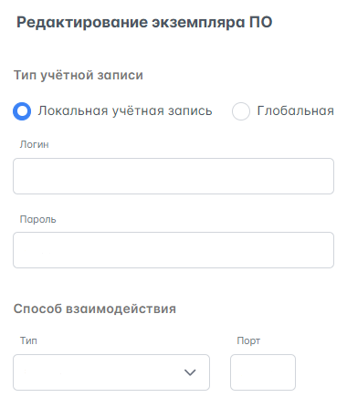

Рисунок 42. Редактирование экземпляра ПО

1. Выберите тип учетной записи. Если выбрана локальная УЗ, требуется ввести логин и пароль. Если выбрана глобальная УЗ, требуется выбрать ее из выпадающего списка.
2. Выберите тип взаимодействия.
3. Введите номер порта.
4. Нажмите кнопку «Сохранить».

### Импорт и экспорт ресурсов

Ресурсы можно импортировать и экспортировать внутри разделов.

Импорт ресурса позволяет загрузить его данные в систему из файла формата CSV. Экспорт ресурса позволяет сохранить его данные в файл формата CSV.

Импорт и экспорт доступны через контекстное меню раздела с ресурсами.

#### Содержимое файла экспорта

CSV-файл экспорта ресурсов состоит из заголовка, который задает название полей, и строк с данными. Данные разделены запятыми (Рисунок 43).



Рисунок 43. Пример экспортированного CSV-файла ресурсов

Поля, которые объявлены в заголовке CSV-файла, представлены в таблице (Таблица 1).

Таблица 1. Заголовки экспортируемого CSV-файла

{

"id": Идентификатор объекта дерева ресурсов,

"title": Наименование объекта,

"parent_id": Идентификатор родительского объекта в дереве ресурсов,

"order": Порядковый номер данного объекта в подразделе,

"resource_id": Идентификатор ресурса,

"has_children": Наличие дочерних объектов (TRUE - есть объекты; FALSE - нет объектов),

"score": Оценка ресурса по результатам аудита,

"data": Описание параметров ресурса в формате JSON (Таблица 2),

"type": Тип объекта (NODE - раздел; RESOURCE - ресурс)

}

Данные в поле data представлены в таблице (Таблица 2).

Таблица 2. Информация в поле data

{

"type": Тип взаимодействия (1 - ssh; 2 - winrm),

"repair": Наличие исправления (TRUE - есть исправление; FALSE - нет исправления),

"ip": IP-адрес ресурса,

"port": Номер порта,

"id": Идентификатор ресурса,

"online": Наличие работы с ресурсом по сети (TRUE - есть работа по сети; FALSE - нет работы по сети),

"name": Наименование ресурса

}

#### Импорт ресурса

Для импорта ресурса:

1. Нажмите правой кнопкой мыши на раздел, в который требуется импортировать ресурсы.
2. Нажмите кнопку «Импорт из файла» в контекстном меню.
3. Дождитесь появления окна импорта ресурсов (Рисунок 44).

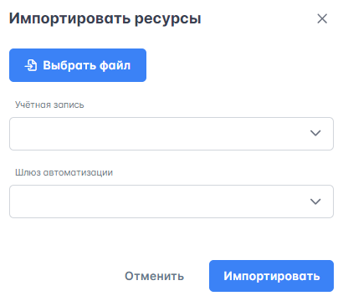

Рисунок 44. Импорт ресурсов

1. Нажмите кнопку «Выбрать файл» во всплывшем окне.
2. Окно выбора файла для импорта
3. Выберите файл ресурсов для загрузки в систему.
4. Выберите глобальную учетную запись из списка глобальных учетных записей.
5. Выберите шлюз автоматизации из списка шлюзов.
6. Нажмите кнопку «Импортировать».
7. Дождитесь окончания загрузки файла.
8. Убедитесь, что ресурсы из файла импортировались верно.

#### Экспорт ресурса

Для экспорта ресурса:

1. Нажмите правой кнопкой мыши на раздел, ресурсы и подразделы которого требуется экспортировать.
2. Нажмите кнопку «Экспорт в файл» в контекстном меню.
3. Дождитесь окончания скачивания файла.
4. Убедитесь, что ресурсы в файле экспортировались верно.

### Удаление экземпляра ПО

Удаление экземпляров ПО осуществляется в карточке ресурса на странице «Ресурсы».

При удалении экземпляра ПО будет удалена вся программная топология ресурса.

Для удаления экземпляра ПО:

1. Выберите ресурс, программную топологию которого требуется отредактировать, в списке ресурсов.
2. Нажмите отмеченную кнопку (Рисунок 41) и дождитесь появления окна редактирования программной топологии.
3. Нажмите на экземпляр ПО, который требуется удалить, в программной топологии ресурса.
4. Нажмите отмеченную кнопку (Рисунок 23) в строке выбранного экземпляра ПО.
5. Подтвердите удаление во всплывшем окне.
6. Убедитесь, что экземпляр ПО был удален.

### Удаление ресурса

Удаление ресурса осуществляется на странице «Ресурсы».

Для удаления ресурса:

1. Нажмите правой кнопкой мыши на ресурс, который требуется удалить, в списке ресурсов раздела.
2. Нажмите кнопку «Удалить» в контекстном меню.
3. Подтвердите удаление во всплывшем окне.
4. Убедитесь, что ресурс исчез из списка ресурсов.

## Аудит конфигурации ПО

Аудит безопасности конфигурации ПО – процедура выявления несоответствий между набором требований и конфигурацией ПО.

Для проведения аудита конфигурации требуется создать область аудита – набор профилей и ресурсов, для которых запускаются задачи на аудит.

Область аудита содержит следующую информацию (Рисунок 45):

* наименование;
* дату и время последнего редактирования;
* дату и время последнего запуска;
* список задач.

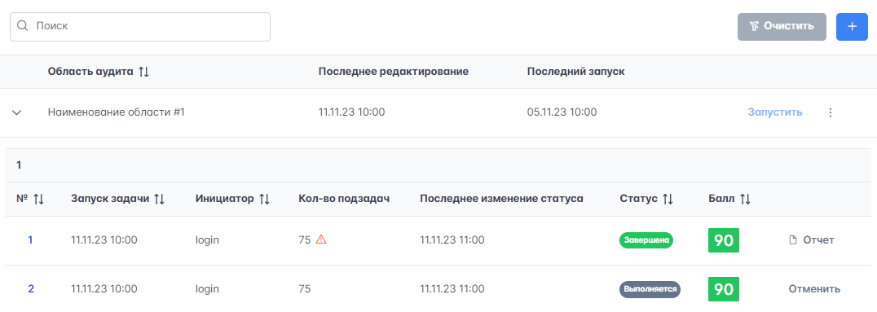

Рисунок 45. Информация об области аудита

Задачи на аудит состоят из подзадач – наборов проверок экземпляров ПО на соответствие требованиям в заданных профилях.

Проверка выполняется для конкретного требования и состоит из следующих шагов:

1. сбор конфигурации – процедура получения конфигурационных параметров для конкретного экземпляра ПО;
2. анализ конфигурации – процедура оценки конфигурации на основе ее собранных параметров.

В результате завершения подзадачи формируется протокол, в результате завершения задачи – отчет.

Для проведения аудита и управления связанными с ним сущностями требуется выбрать пункт «Аудиты» в меню на странице системы.

### Создание области аудита

Создание области аудита осуществляется на странице «Аудиты» следующими способами:

* на базе профилей;
* на базе ресурсов.

Для создания области аудита на базе профилей:

1. Нажмите кнопку «+» над списком областей и дождитесь всплытия окна создания области.
2. Введите наименование области аудита.
3. Отметьте пункт «Профилей».
4. Нажмите кнопку «Далее».
5. Отметьте профили, на основании которых требуется провести аудит, в списке профилей.
6. Нажмите кнопку «Далее».
7. Отметьте ресурсы, которые применимы к выбранным профилям, в списке ресурсов.
8. Нажмите кнопку «Сохранить».
9. Убедитесь, что области аудита появилась в списке областей.

Для создания области аудита на базе ресурсов:

1. Нажмите кнопку «+» над списком областей и дождитесь всплытия окна создания области.
2. Введите наименование области аудита.
3. Отметьте пункт «Ресурсов».
4. Нажмите кнопку «Далее».
5. Отметьте ресурсы, на основании которых требуется провести аудит, в списке ресурсов.
6. Нажмите кнопку «Далее».
7. Отметьте профили, которые применимы к выбранным ресурсам, в списке профилей.
8. Нажмите кнопку «Сохранить».
9. Убедитесь, что области аудита появилась в списке областей.

### Редактирование области аудита

В области аудита можно изменить список применимых профилей или ресурсов.

Редактирование области аудита осуществляется на странице «Аудиты».

Для редактирования области аудита на базе профилей:

1. Нажмите отмеченную кнопку (Рисунок 46) справа в строке с наименованием области аудита, которую требуется отредактировать.

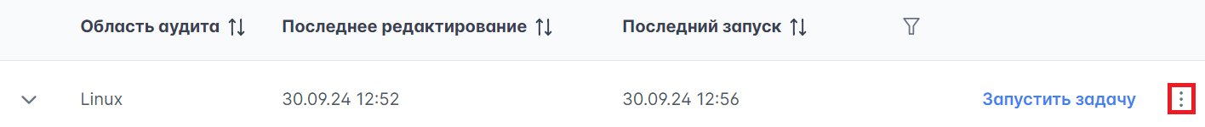

Рисунок 46. Дополнительные действия с областью аудита

1. Нажмите кнопку «Редактировать».
2. Отметьте ресурсы, которые требуется добавить в область.
3. Удалите отметки с ресурсов, которые требуется удалить из области.
4. Нажмите кнопку «Сохранить».

Для редактирования области аудита на базе ресурсов:

1. Нажмите отмеченную кнопку (Рисунок 46) справа в строке с наименованием области аудита, которую требуется отредактировать.
2. Нажмите кнопку «Редактировать».
3. Отметьте профили, которые требуется добавить в область.
4. Удалите отметки с профилей, которые требуется удалить из области.
5. Нажмите кнопку «Сохранить».

### Задачи на аудит

Задача – набор подзадач, которые отражают каждый конкретный аудит согласно области аудита.

Карточка задачи содержит следующую информацию (Рисунок 47):

* номер задачи;
* статус задачи;
* область аудита, в которой запускается задача;
* инициатор запуска задачи;
* дата и время последнего запуска задачи;
* дата и время изменения статуса задачи;
* количество подзадач;
* итоговый балл;
* список подзадач;
* отчет о задаче, если задача имеет статус «Завершена».

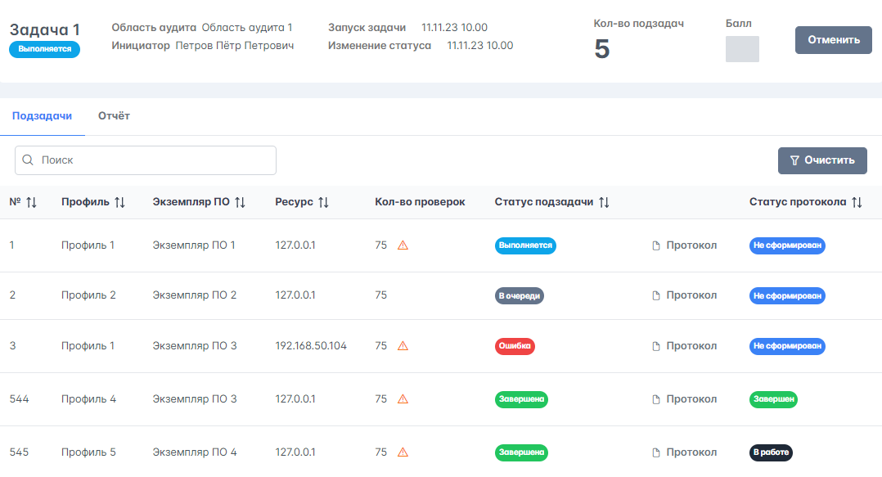

Рисунок 47. Информация о задачах

Задача и подзадача могут иметь следующие статусы:

* «Выполняется» – означает, что в данный момент задача выполняется;
* «В очереди» – означает, что задача в очереди на выполнение;
* «Отменена» – означает, что выполнение задачи отменено пользователем;
* «Ошибка» – означает, что при выполнении задач возникла ошибка;
* «Завершена» – означает, что все проверки выполнены, сформирован протокол аудита.

Задачи автоматически создаются в области аудита, их можно запускать и отменять.

Управление задачами осуществляется на странице «Аудиты». Для просмотра карточки задачи требуется нажать на неё в списке задач области аудита.

### Запуск задачи

Запуск задачи осуществляется следующими способами:

* из списка областей аудита (данный способ запустит выполнение всех задач в области аудита);
* из карточки задачи.

Для запуска задачи из списка областей аудита:

1. Выберите область аудита, в которой требуется запустить задачи, в списке областей.
2. Нажмите кнопку «Запустить» справа в строке области аудита.
3. Убедитесь, что у задачи появился статус «Выполняется».

Для запуска задачи из карточки задачи:

1. Выберите область аудита, в которой требуется запустить задачу, в списке областей.
2. Нажмите на задачу, которую требуется запустить, в списке задач области.
3. Нажмите кнопку «Запустить» справа в строке с информацией о задаче.
4. Убедитесь, что у задачи появился статус «Выполняется».

### Отмена задачи

Отмена задачи осуществляется следующими способами:

* из списка областей аудита (данный способ отменит выполнение всех задач в области аудита);
* из карточки задачи.

Для отмены задачи из списка областей аудита:

1. Выберите область аудита, в которой требуется отменить задачи, в списке областей.
2. Нажмите кнопку «Отменить» справа в строке области аудита.
3. Убедитесь, что у задачи появился статус «Отменена».

Для отмены задачи из карточки задачи:

1. Выберите область аудита, в которой требуется запустить задачу, в списке областей.
2. Нажмите на задачу, которую требуется запустить, в списке задач области.
3. Нажмите кнопку «Отменить» справа в строке с информацией о задаче.
4. Подтвердите удаление задачи во всплывшем окне.
5. Убедитесь, что у задачи появился статус «Отменена».

### Просмотр отчета аудита

Отчет фиксирует результаты завершения задачи на аудит.

Отчет содержит следующую информацию (Рисунок 48):

* дату формирования отчета;
* список подзадач с указанием общего балла по результатам проверки;
* список проверок в подзадаче с указанием статусов протоколов и балла;
* статистику по протоколам с индикацией по количеству баллов.

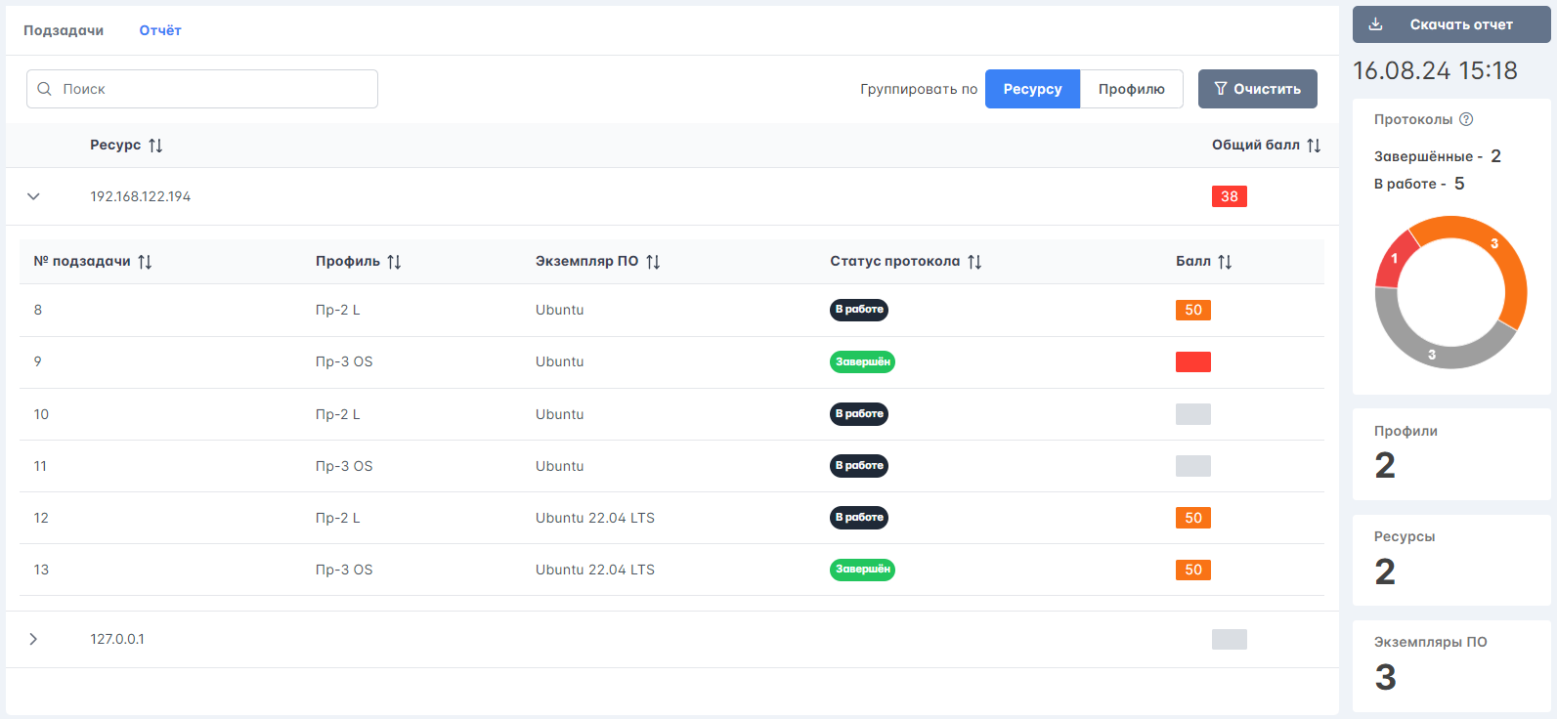

Рисунок 48. Содержание отчета аудита

Отчеты можно просматривать и скачивать.

Просмотр отчета осуществляется в карточке задачи из области аудита на странице «Аудиты».

#### Просмотр отчета

Для просмотра отчета:

1. Убедитесь, что задача, отчет которой требуется просмотреть, имеет статус «Завершена».
2. Нажмите на вкладку «Отчёт».

#### Группировка подзадач

Отображение подзадач в отчете можно изменить, выбрав группировку по профилям или по ресурсам.

Для группировки нажмите кнопку «Ресурсу» или «Профилю». Для сброса группировки нажмите кнопку «Очистить».

#### Скачивание отчета

Для скачивания отчета:

1. Убедитесь, что задача, отчет которой требуется скачать, имеет статус «Завершена».
2. Нажмите на вкладку «Отчёт».
3. Нажмите кнопку «Скачать».
4. Дождитесь скачивания отчета.

### Просмотр протокола аудита

Протокол фиксирует результаты проведенного аудита экземпляра ПО.

Протокол аудита содержит следующую информацию (Рисунок 49):

* наименование протокола;
* общую оценку по результатам аудита;
* статус протокола;
* дату создания протокола;
* дату завершения протокола;
* статистику проверки;
* список проверяемых требований;
* наименование профиля и экземпляра ПО;
* применимость;
* IP-адрес, номер порта и наименование ресурса.

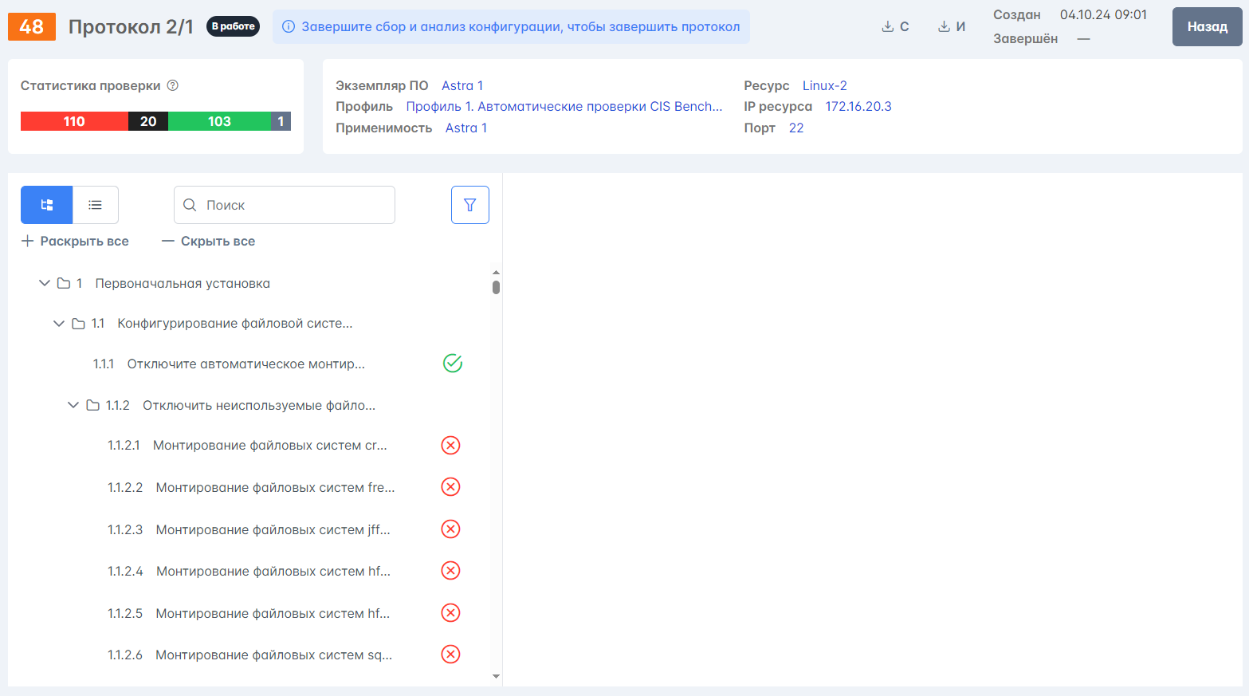

Рисунок 49. Содержание протокола аудита

Протокол может иметь следующие статусы:

* «В работе» – означает, что в протоколе есть требования, требующие ручного действия;
* «Завершен» – означает, что все проверки завершены.

Протоколы можно просматривать, менять в нем отображения требований, завершать и выгружать скрипты сбора и анализа конфигурации.

Работа с протоколом осуществляется в карточке задачи из области аудита на странице «Аудиты».

#### Просмотр протокола

Для просмотра протокола:

1. Убедитесь, что подзадача, протокол которой требуется просмотреть, имеет статус «Завершена».
2. Нажмите кнопку «Протокол» в строке подзадачи, протокол которой требуется посмотреть.

#### Статистика проверок

Статистика проверок аудита отображает количество проверок с индикацией в зависимости от статуса. Для каждого статуса проверок на диаграмме статистики указано числовое значение их количества с индикацией цветом:

|  | – статус проверки «Не соответствует»; |
| --- | --- |
|  |  |
|  | – статус проверки «Не применимо»; |
|  |  |
|  | – статус проверки «Соответствует»; |
|  |  |
|  | – статус проверки «Сбор конфигурации» или «Анализ конфигурации». |

#### Список требований

Протокол содержит список требований, каждое из которых может иметь следующую индикацию в зависимости от статуса:

|  | – требуется завершить сбор конфигурации (см. п. 2.11.8.1); |
| --- | --- |
|  |  |
|  | – требуется завершить анализ конфигурации (см. п. 2.11.8.2); |
|  |  |
|  | – соответствует; |
|  |  |
|  | – не соответствует; |
|  |  |
|  | – ошибка ресурса; |
|  |  |
|  | – не применимо. |

#### Смена отображения требований

Требования можно отображать двумя способами:

* древовидной структурой – с разделами;
* списком – без разделов.

Для смены отображения на древовидное нажмите отмеченную кнопку (Рисунок 50) над требованиями. При древовидном отображении можно раскрывать и скрывать все разделы с требованиями соответствующими кнопками.

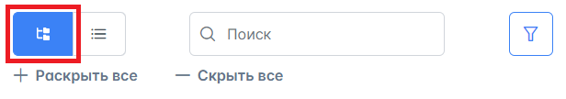

Рисунок 50. Включение древовидной структуры отображения

Для смены отображения на отображение списком нажмите отмеченную кнопку (Рисунок 51) над требованиями.

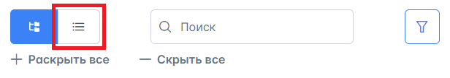

Рисунок 51. Включение отображения списком

#### Фильтрация требований

Требования можно фильтровать по статусу проверки.

Для фильтрации требований:

1. Нажмите отмеченную кнопку (Рисунок 52) над требованиями.

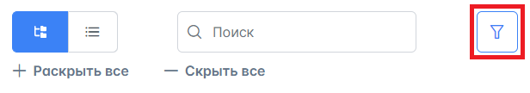

Рисунок 52. Включение фильтрации требований

1. Отметьте необходимые фильтры во всплывшем окне.
2. Нажмите кнопку «Применить».

Для сброса фильтрации требований:

1. Нажмите отмеченную кнопку (Рисунок 52) над требованиями.
2. Нажмите кнопку «Сбросить» во всплывшем окне.

### Завершение протокола аудита

Завершение протокола – выполнение необходимых ручных действий для требований с отметками:

|  | – требуется завершить сбор конфигурации; |
| --- | --- |
|  |  |
|  | – требуется завершить анализ конфигурации. |

#### Завершение сбора конфигурации

Завершение сбора конфигурации возможно только при наличии результата сбора.

Для завершения сбора:

1. Выберите требование с соответствующей отметкой из списка требований.
2. Перейдите на вкладку «Сбор конфигурации».
3. Нажмите отмеченную кнопку (Рисунок 53) для указания результата сбора.

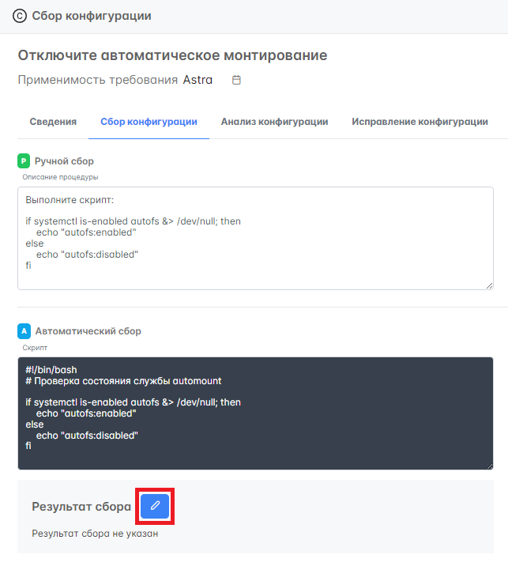

Рисунок 53. Завершение сбора конфигурации

1. Выберите результат сбора (Рисунок 54). Если результатом является текст, то введите строку, которая должна быть результатом сбора. Если результатом является пустая строка, убедитесь, что она указана в качестве результата.

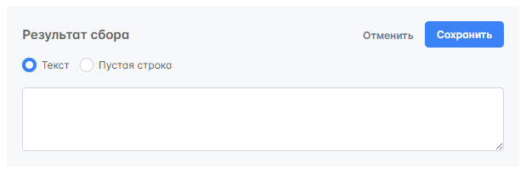

Рисунок 54. Указание результата сбора конфигурации

1. Нажмите кнопку «Сохранить».
2. Нажмите кнопку «Завершить сбор».
3. Убедитесь, что отметка о необходимости завершит сбор конфигурации исчезла у требования.

#### Завершение анализа конфигурации

Для завершения анализа конфигурации:

1. Выберите требование с соответствующей отметкой из списка требований.
2. Перейдите на вкладку «Анализ конфигурации».
3. Нажмите отмеченную кнопку (Рисунок 55) для указания результата анализа.

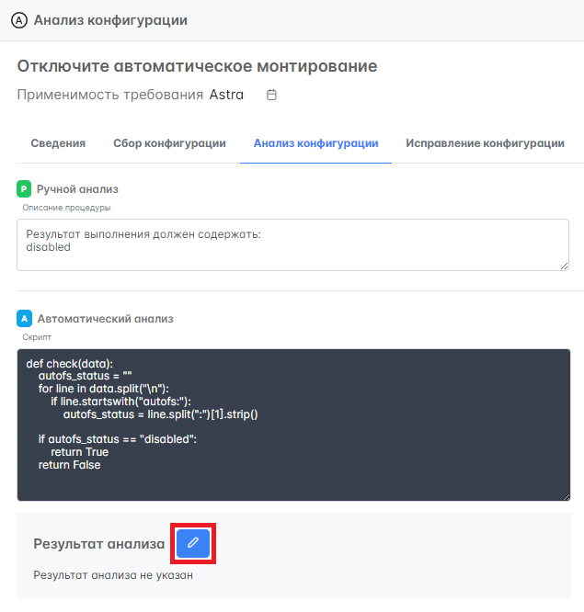

Рисунок 55. Завершение анализа конфигурации

1. Выберите результат анализа (Рисунок 56).

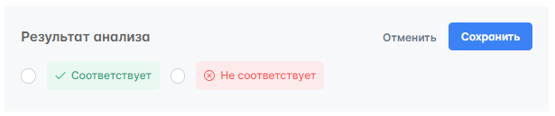

Рисунок 56. Указание результата анализа конфигурации

1. Нажмите кнопку «Сохранить».
2. Нажмите кнопку «Завершить анализ».
3. Убедитесь, что отметка о необходимости завершить анализ конфигурации исчезла у требования.

### Удаление области аудита

При удалении области аудита удаляются отчеты по завершенным задачам в данной области.

Удаление области аудита осуществляется на странице «Аудиты».

Для удаления области аудита:

1. Нажмите отмеченную кнопку (Рисунок 46) справа в строке с наименованием области аудита, которую требуется удалить.
2. Нажмите кнопку «Удалить».
3. Подтвердите удаление во всплывшем окне.
4. Убедитесь, что область аудита исчезла из списка областей.

# Дополнительная информация

## Сообщения об ошибках

Таблица 3. Сообщения об ошибках

{

"Веб-интерфейс отобразил уведомление «Could not validate credentials»": Требуется ввести валидный логин и пароль,

"Веб-интерфейс отобразил уведомление «Ошибка обновления шаблона»": Требуется заново загрузить файл шаблона,

"Веб-интерфейс отобразил уведомление «Учетная запись «Наименование УЗ» используется»": Требуется удалить ресурс, в котором используется УЗ,

"Веб-интерфейс отобразил уведомление «Выбранный элемент уже используется в данном требовании»": Требуется добавить другую модель ПО в применимость профиля, либо сохранить,

"Веб-интерфейс отобразил уведомление «Выберите хотя бы один профиль»": Требуется выбрать профиль для области аудита,

"Веб-интерфейс отобразил уведомление «Выберите хотя бы один ресурс»": Требуется выбрать ресурс для области аудита

}

**КОНТАКТНАЯ ИНФОРМАЦИЯ**

**Техническая поддержка**

+7 (495) 258-06-36

info@lense.ru

lense.ru

Если Вам требуется квалифицированная помощь, позвоните на телефон «горячей линии поддержки», напишите письмо или воспользуйтесь формой регистрации заявки на сайте.